Sicherheitsrahmen

Kingspan Light + Air

Eigenschaften

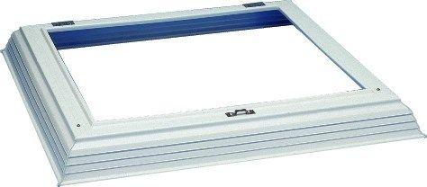

Breite (mm)

600,00 - 3.000,00

Länge (mm)

500,00 - 2.000,00